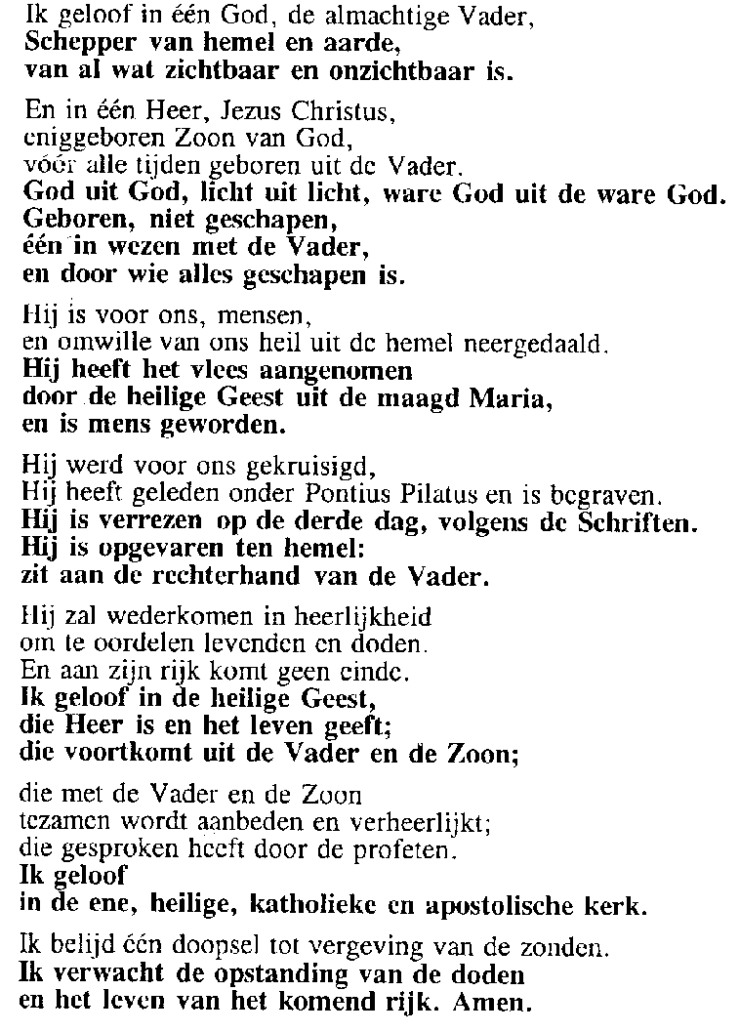
Antwoord op de Voorbeden
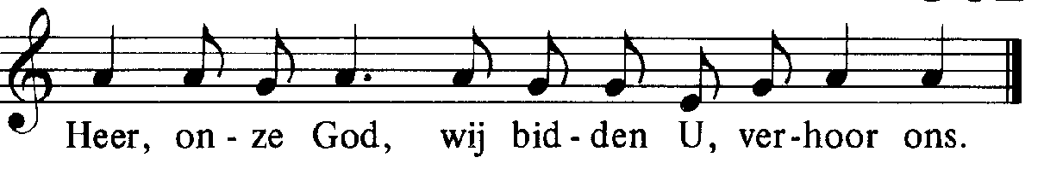

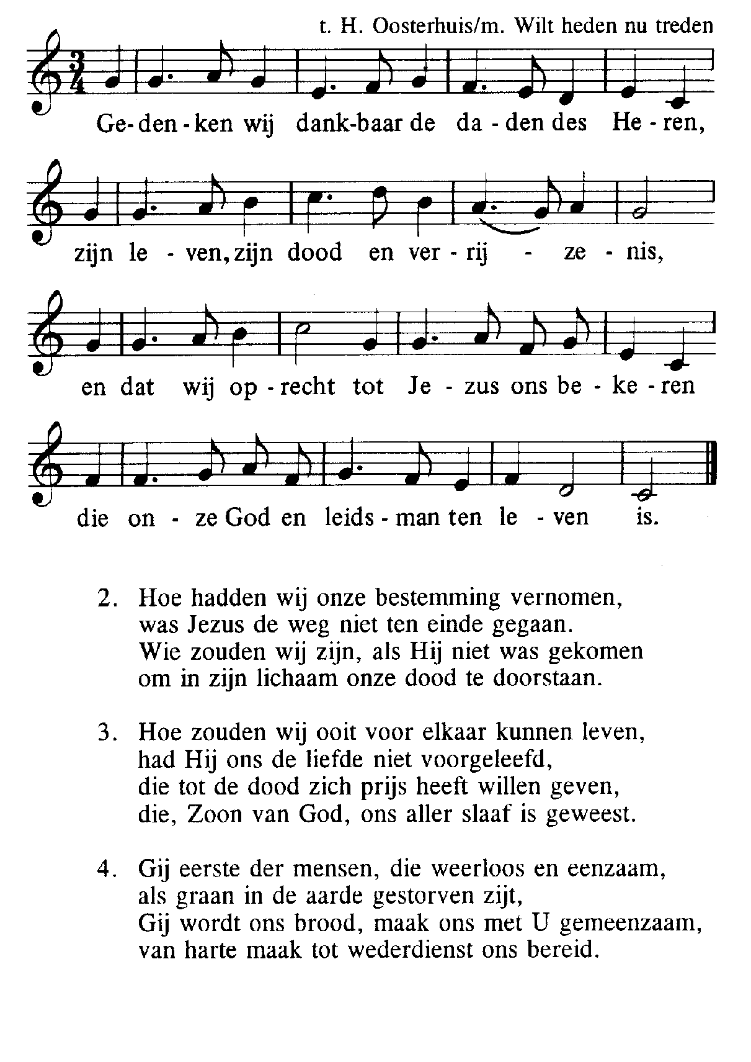
Offerandezang



Heilig 291 (Daarna staan of knielen)

Acclamatie na de Consecratie
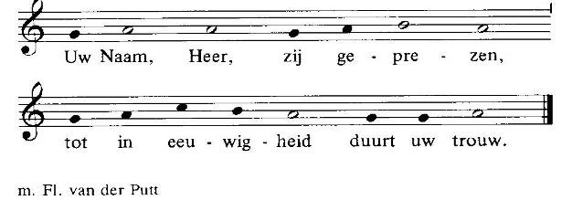
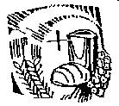
Onze Vader
Onze Vader, die in de hemel zijt,
Uw naam worde geheiligd,
Uw rijk kome, Uw wil geschiede,
op aarde zoals in de hemel.
Geef ons heden ons dagelijks brood
en vergeef ons onze schulden, zoals ook wij vergeven
aan onze schuldenaren en breng ons niet in beproeving,
maar verlos ons van het kwade

Lam Gods 331
Degenen, die niet bij de Katholieke Kerk horen, kunnen naar voren komen om een zegen te ontvangen. Als teken hiervan kan men een arm voor de borst kruisen.

Communiezang
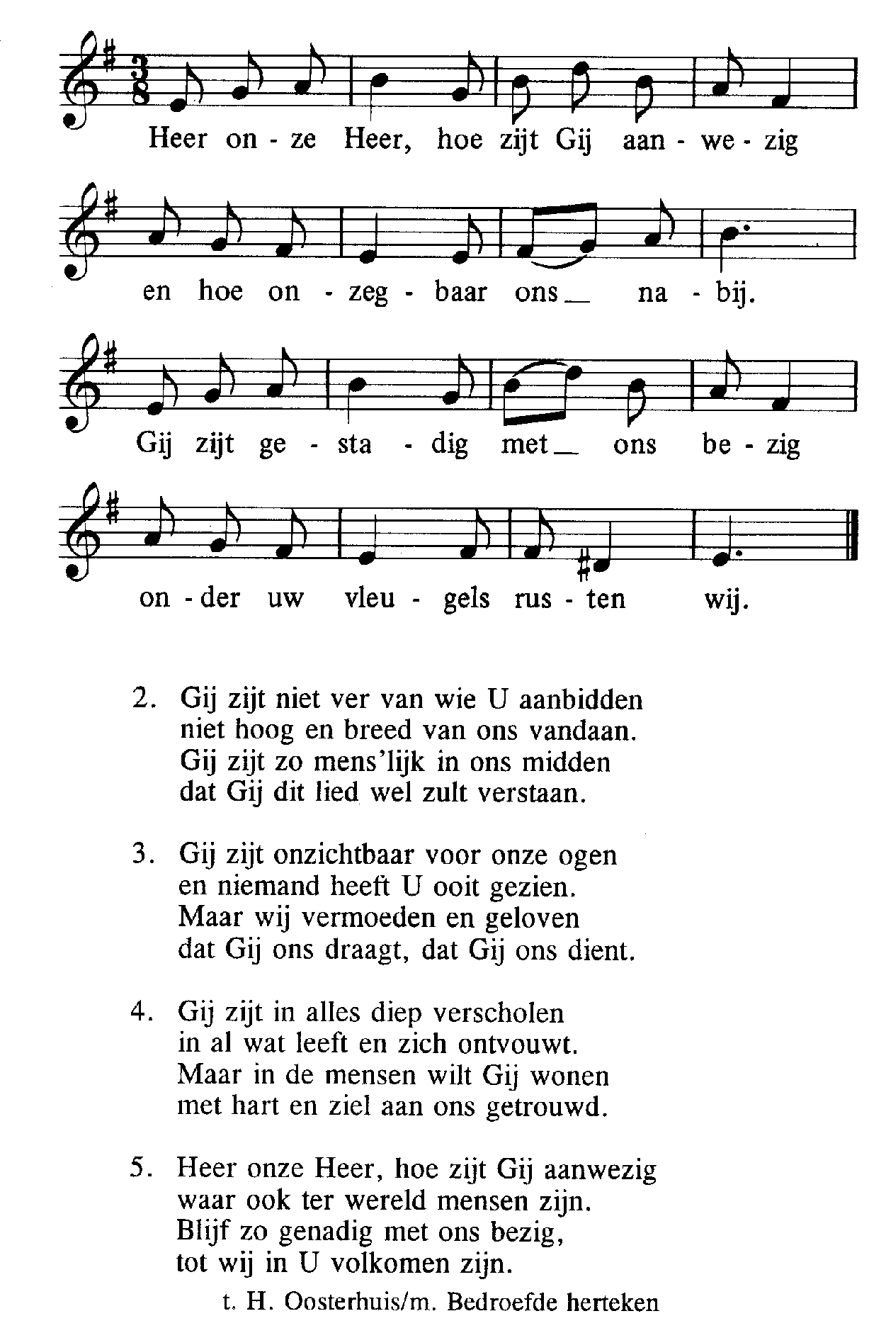

Na de zegen: Mijn schild ende betrouwen

Maand augustus 2019
18de tot en met 21ste ZONDAG d.h. JAAR (C)
IN DE FRIEZENKERK
www.friezenkerk .nl
www.vriendenvandefriezenkerk

Lezingen:
18de zondag door het jaar: 4 augustus
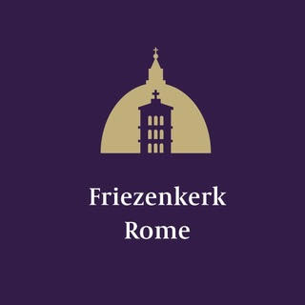
Eerste lezing: Prediker 1,2;2,21-23
Tweede lezing: Col. 3,1-5.9-11
Evangelie: Lukas 12,13-21

19de zondag door het jaar: 11 aug.
Eerste lezing: Wijsheid 18,3.6-9
Tweede lezing: Hebr.11,1-2,18-19
Evangelie: Lucas 12, 32-48

20ste zondag door het jaar: 18 augustus
Eerste lezing: Jeremias 38,4-6.8-10
Tweede lezing: Hebr. 12,1-4
Evangelie: Lukas 12,49-53

21ste zondag door het jaar: 25 augustus
Eerste lezing: Jesaja 66,18-21
Tweede lezing: Hebr.12,5-7.11-13
Evangelie: Lukas 13,22-30

Intredelied:


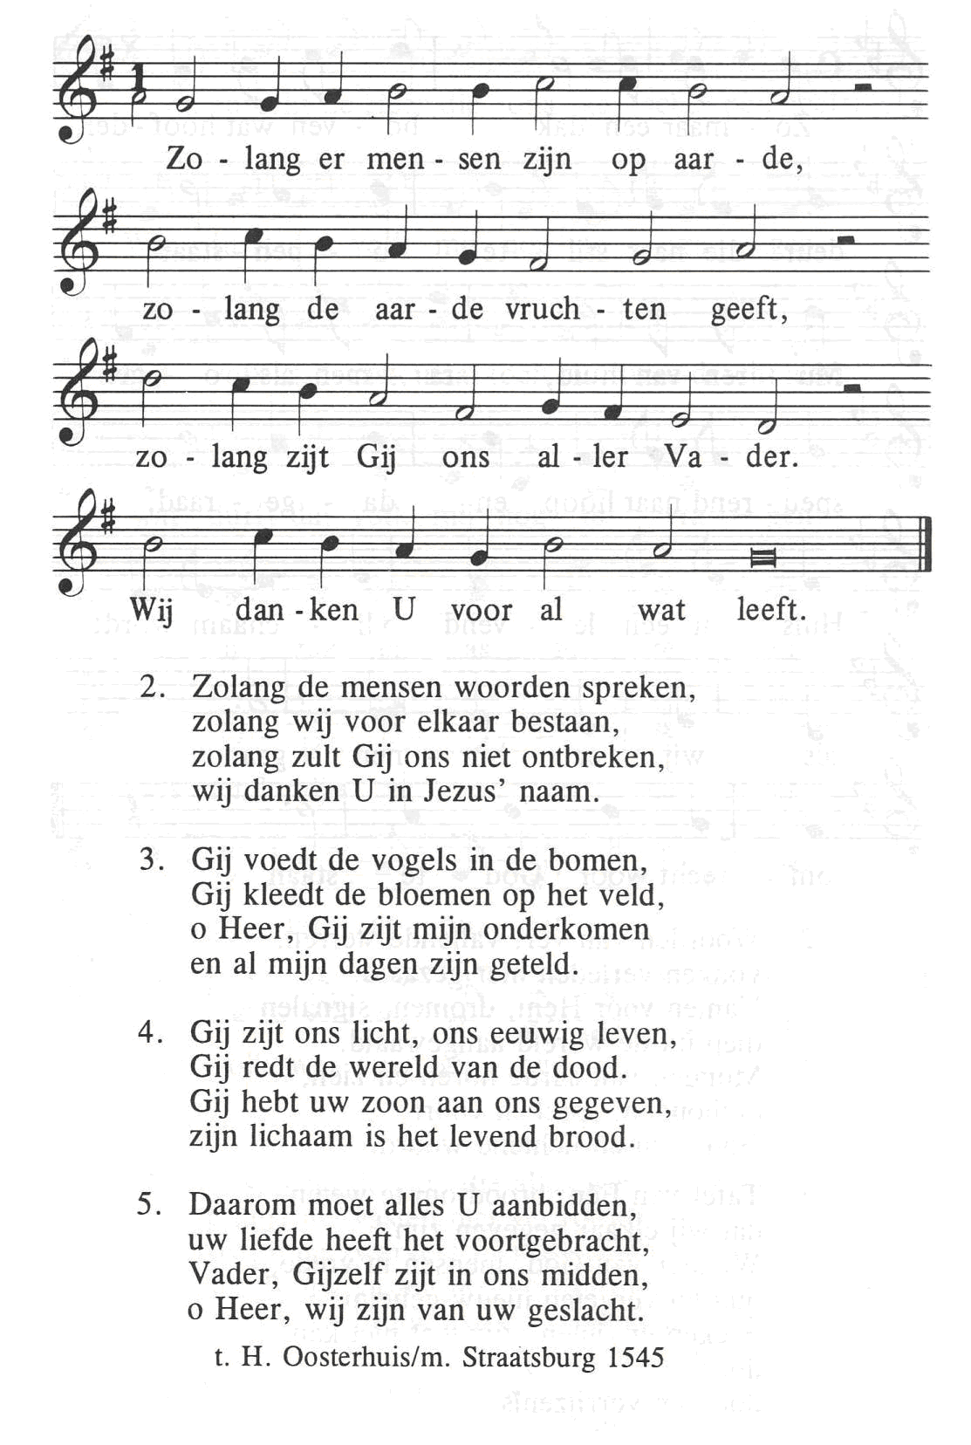
Kyrie
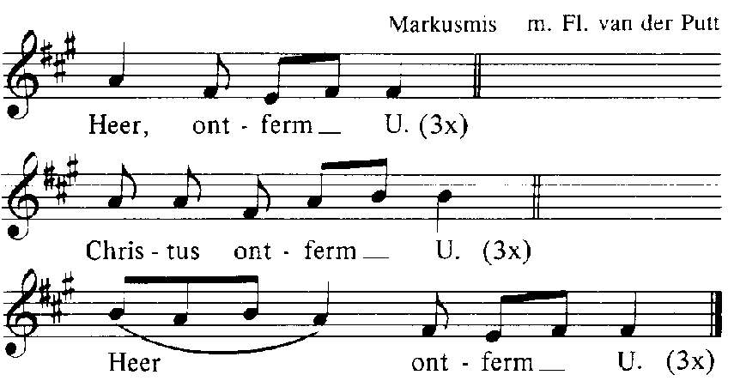

Glorialofzang
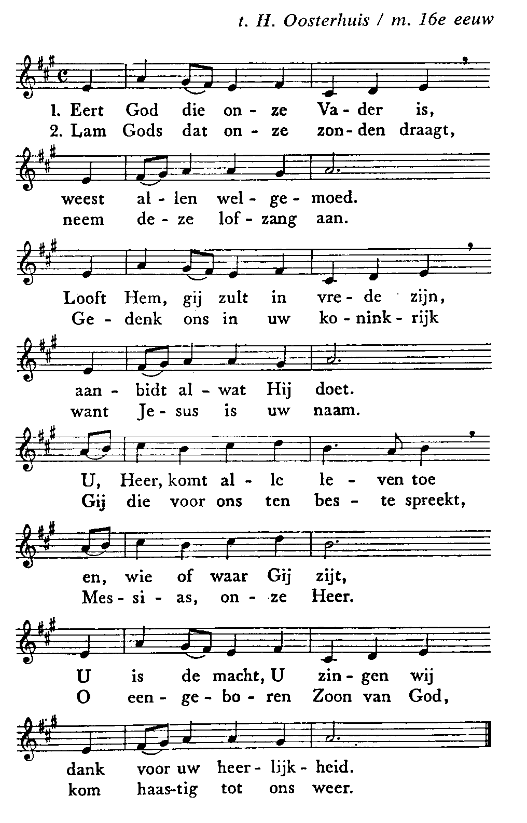
Tussenzang
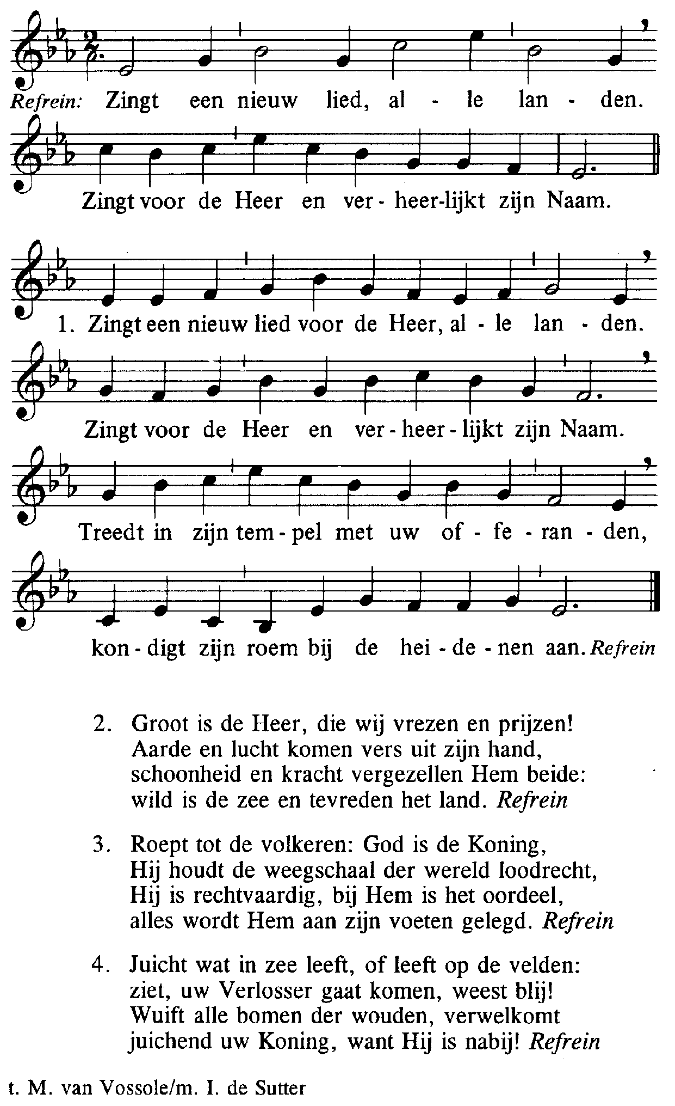
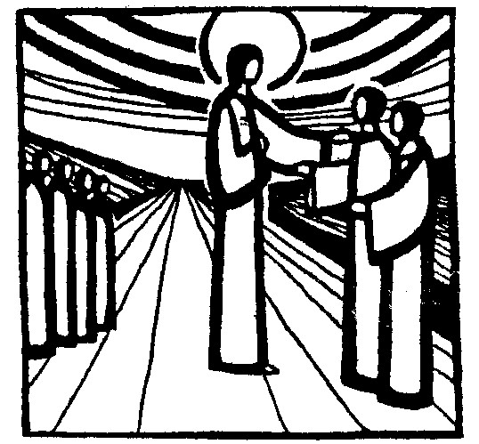
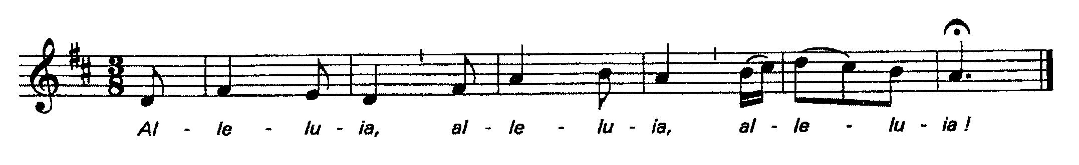
Alleluia (allen gaan staan)

V. Spreek, Heer, uw dienaar luistert; Uw woorden
zijn woorden van eeuwig leven.

Acclamatie na het Evangelie
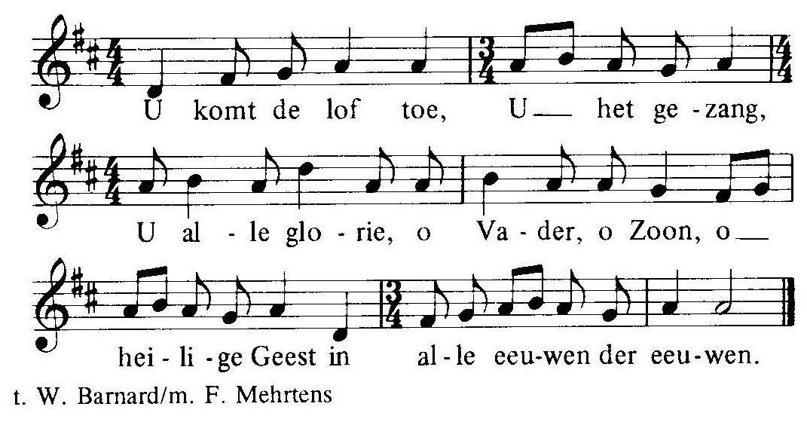

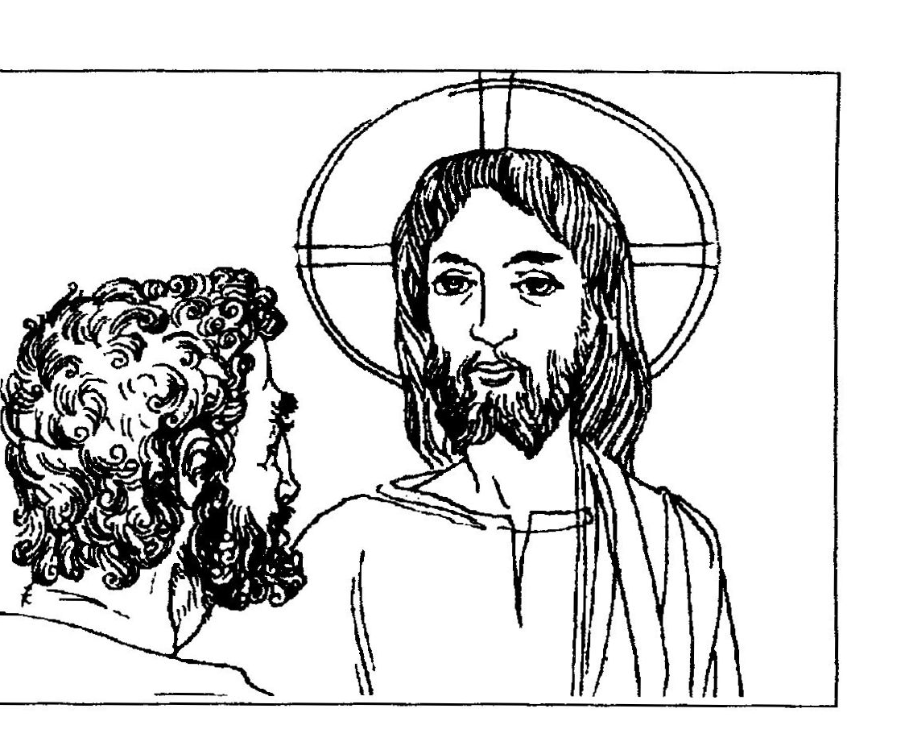
Geloofsbelijdenis (allen gaan staan)

